題型：選擇題
- 籃球比賽中，接到隊友傳球後要在幾秒鐘內傳球給他人、投球或運球移動？ (A)3秒 (B)5秒 (C)10秒 (D)24秒。
【解答】：B
- 籃球比賽中，強迫推開或企圖推開對手的身體接觸稱之為 (A)撞人犯規 (B)技術犯規 (C)違例 (D)推人犯規。
【解答】：D
- 下列籃球比賽中對無持球者防守的動作分析，何者錯誤？ (A)要確定球與被防守者位置 (B)屈膝、側步，身體向被防守者 (C)只要注意被防守者即可 (D)隨被防守者滑步移動。
【解答】：C
- 籃球比賽中，妨礙對方球員的前進時所發生的身體接觸稱為 (A)撞人犯規 (B)阻擋犯規 (C)違例 (D)推人犯規。
【解答】：B
- 下列對籃球比賽中撞人犯規的敘述，何者正確？ (A)不論持球或空手球員，強力通行而在路徑中與對手發生身體接觸 (B)將球丟出界線外 (C)以手推擠對方 (D)用腳踢球。
【解答】：A
- 詹姆斯奈史密斯當初設計籃球運動，是為了引起同學在何種氣候時提高室內團體運動的活動興趣？ (A)夏季 (B)雨季 (C)陰天 (D)雪季。
【解答】：D
- 下列何者不屬於籃球比賽中的「犯規」？ (A)兩次運球 (B)撞人 (C)阻擋 (D)推人。
【解答】：A
- 下列何者不屬於籃球比賽中的「違例」？ (A)兩次運球 (B)持球超過五秒 (C)球卡在籃板與籃框間 (D)推人。
【解答】：D
- 下列何者不是台灣運動彩券投注的項目？ (A)籃球 (B)網球 (C)足球 (D)棒球。
【解答】：B
- 下列關於籃球的敘述何者有誤？ (A)籃球運動起源於美國 (B)籃球在禁區外防守動作應貼近對手 (C)球卡在籃板與籃框間是違例 (D)推人是侵人犯規。
【解答】：B
- 籃球中，不論持球或空手球員，強力通行而在路徑中與對手發生身體接觸的動作稱之 (A)推人 (B)撞人 (C)阻擋 (D)手部犯規動作。
【解答】：B
- 籃球中，對有持球之進攻者的防守技術又可分為 (A)對持球而未運球之進攻者的防守技術 (B)對運球中之進攻者的防守技術 (C)對運球後停球狀態下之進攻者的防守技術 (D)以上皆是。
【解答】：D
- 籃球中，指一球員的單手或雙手與對手發生接觸的動作稱之 (A)推人 (B)撞人 (C)阻擋 (D)手部犯規動作。
【解答】：D
- 籃球中，指妨礙對方球員前進時所發生的身體接觸為 (A)推人 (B)撞人 (C)阻擋 (D)手部犯規動作。
【解答】：C
- 籃球中，指球員強迫推開或企圖推開對手的身體接觸為 (A)推人 (B)撞人 (C)阻擋 (D)手部犯規動作。
【解答】：A
- 籃球中，指不論持球或空手球員，強力通行而在路徑中與對手發生身體接觸為 (A)推人 (B)撞人 (C)阻擋 (D)手部犯規動作。
【解答】：B
- 下列爭搶籃板球動作之敘述，何者錯誤？ (A)視進攻者移動方向旋轉後，背向防守者 (B)雙腿屈膝，開立比肩寬，雙手伸直向下，準備跳起搶籃板球 (C)視球彈跳方向，跳起抓籃板球 (D)雙腳著地後立刻運球。
【解答】：D
【解析】：雙腳者地後應做護球動作。
- 下列何者是籃球比賽中「球員替補」的裁判手勢？
(A)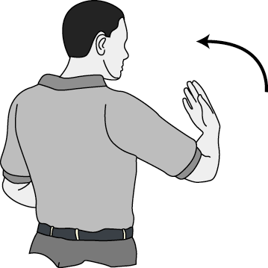 (B)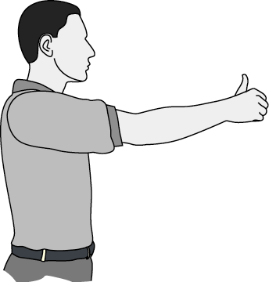 (C)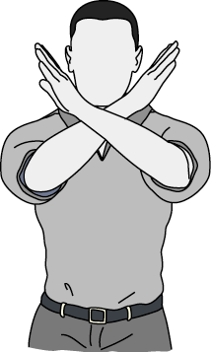 (D)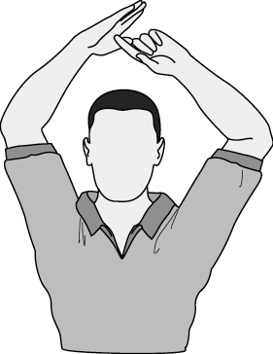
【解答】：C
【解析】：(A)招手進場；(B)職員與記錄台工作人員溝通；(D)請求暫停。
- 下列何者是籃球比賽中「帶球走」的裁判手勢？
(A)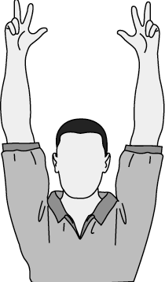 (B)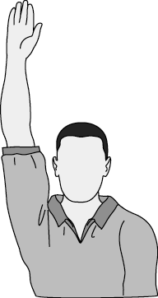 (C)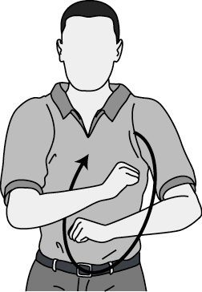 (D)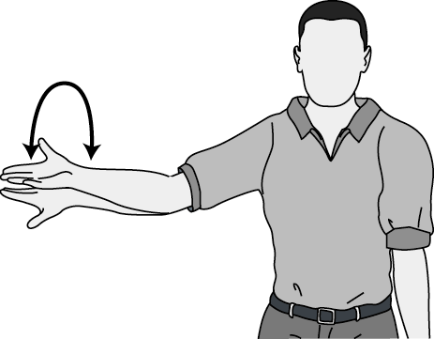
【解答】：C
【解析】：(A)三分球投中；(B)停錶或不開錶；(D)翻運球。
- 下列何者是籃球比賽中「不合法運球」的裁判手勢？
(A)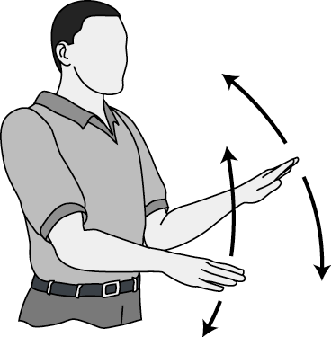 (B)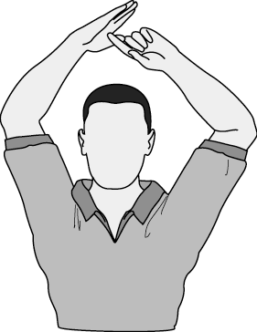
(C)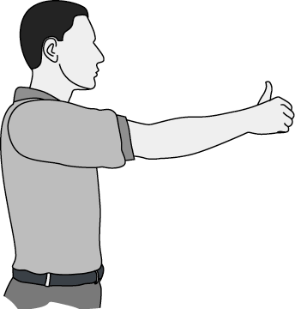 (D)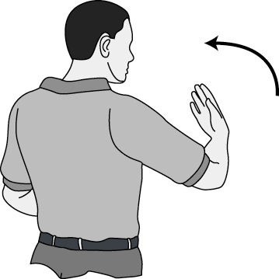
【解答】：A
【解析】：(B)請求暫停；(C)職員與記錄台工作人員溝通；(D)招手進場。
- 下列何者是籃球比賽中「球出界」的裁判手勢？
(A)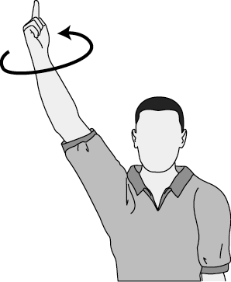 (B)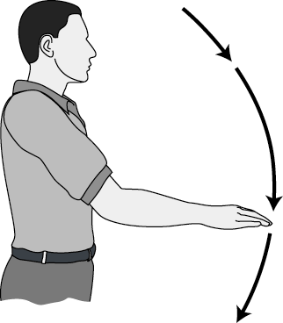 (C)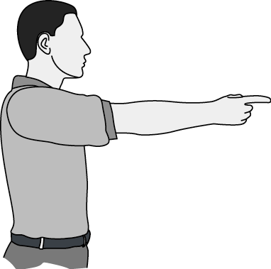 (D)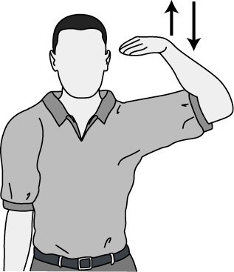
【解答】：C
【解析】：(A)30秒計時重設；(B)計時開始；(D)24秒違例。
- 下列何者是籃球比賽中「得分不算」的裁判手勢？
(A)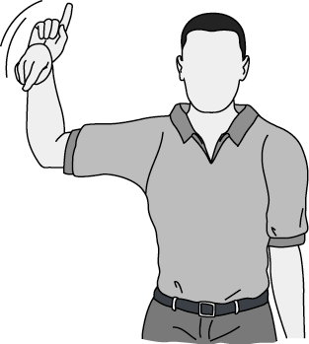 (B)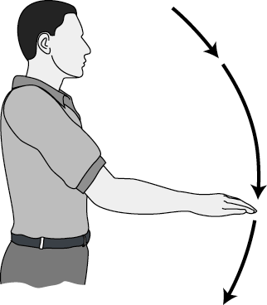 (C)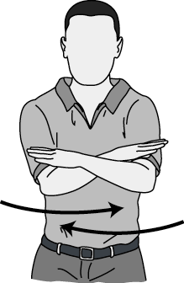 (D)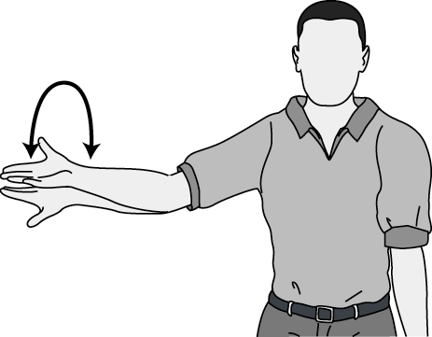
【解答】：C
【解析】：(A)得一分；(B)計時開始；(D)翻運球。
- 下列何者是籃球比賽中「三分球投中」的裁判手勢？
(A)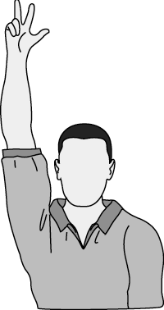 (B)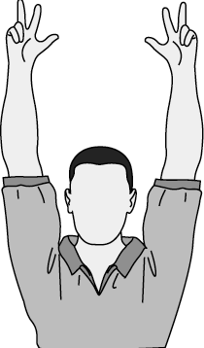 (C)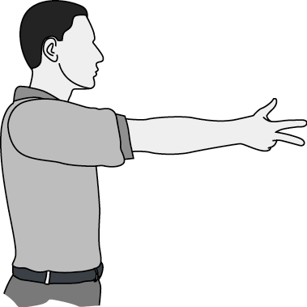 (D)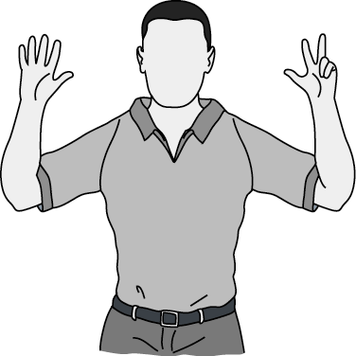
【解答】：B
【解析】：(A)三分球投籃；(C)三秒鐘違例；(D)八秒鐘違例。
- 下列何者是籃球比賽中「請求暫停」的裁判手勢？
(A)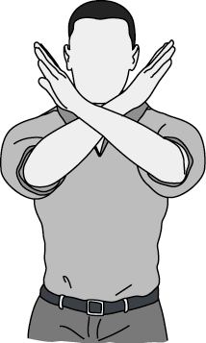 (B)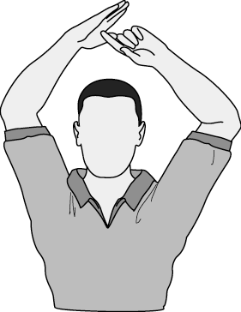 (C)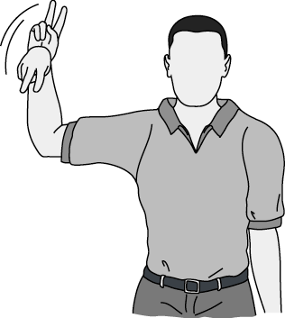 (D)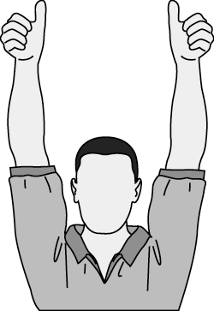
【解答】：B
【解析】：(A)球員替補；(C)得二分；(D)跳球。
- 下列何者是籃球比賽中「球回後場」的裁判手勢？
(A) (B)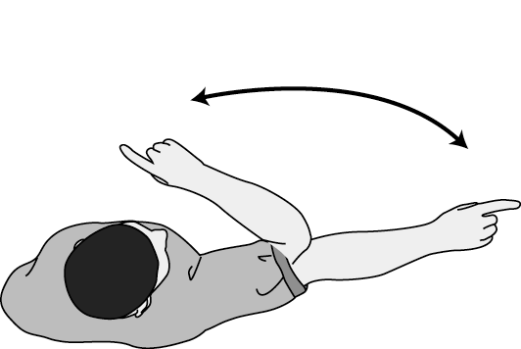 (C)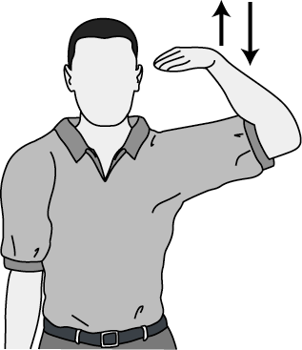 (D)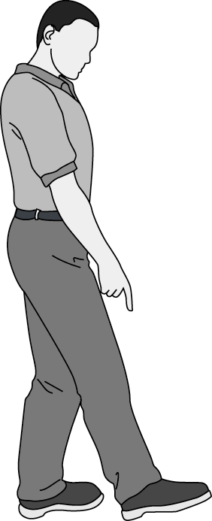
【解答】：B
【解析】：(A)得二分；(C)球回後場；(D)腳踢球。
- 下列何者是籃球比賽中「三秒鐘違例」的裁判手勢？
(A) (B) (C)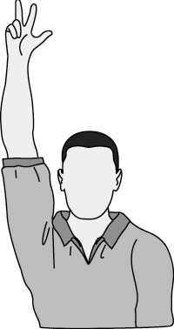 (D)
【解答】：B
【解析】：(A)三分球投中；(C)三分球投籃；(D)跳球。
- 籃球比賽中，掩護進攻的使用時機為 (A)遇到對方採用盯人防守 (B)跳球開始時 (C)對方發球進場時 (D)爭搶進攻籃板球時。
【解答】：A
- 籃球比賽中，當記錄員在紀錄表上登記得分錯誤時，比賽中為記錄員發現，記錄員必須如何處理？ (A)立刻修正 (B)當作沒事 (C)等待下一個死球時，以信號通知職員停止比賽，然後更正錯誤 (D)立刻鳴笛停止比賽。
【解答】：C
- 下列關於籃球籃圈的敘述，何者錯誤？ (A)籃圈上緣應距離地板3.05公尺 (B)籃圈一定要紅色 (C)籃圈與地板平行 (D)以上皆是。
【解答】：B
- 籃球比賽中斷時，計時器時間應如何調整？ (A)24秒計時上時間少於14秒，則計時器的時間不做調整 (B)24秒計時上時間少於14秒，則計時器的時間調整為0秒 (C)24秒計時上時間多於14秒，則計時器的時間調整為14秒 (D)24秒計時上時間多於14秒，則計時器的時間不做調整
【解答】：D
- 下列關於籃球雙人掩護進攻動作要領之敘述，何者為非？ (A)運球者要把球運到沒人的地方 (B)運球進攻者要盡量靠近掩護的隊友 (C)掩護者以身體使盯防者不易跟著運球中的隊友繼續防守 (D)運球進攻者藉由隊友的掩護後中距離跳投或繼續運球上籃。
【解答】：A
- 籃球比賽中，下列何種登記得分錯誤需向主辦單位提出事件報告？ (A)比賽中發現 (B)比賽後裁判未簽名前發現 (C)比賽後裁判簽名後發現 (D)比賽後任一球隊教練發現。
【解答】：C
- 籃球比賽中，當記錄員在記錄表上登記得分錯誤，此種錯誤在比賽結束，職員已於記錄表上簽名後發現，應如何處理？ (A)由職員直接修正 (B)裁判員不得更改此項錯誤，應提出事件報告，遞交主辦單位 (C)修正錯誤後向主辦單位提出報告 (D)當作沒事，不予理會。
【解答】：B
- 籃球比賽中，當記錄員在記錄表上登記得分錯誤，此種錯誤在比賽結束後，裁判員在職員於記錄表上簽名之前發現，該如何處理？ (A)若因此項錯誤影響比賽結果，必須加以更正 (B)當作沒事 (C)重新比賽 (D)延長加賽五分鐘。
【解答】：A
- 正式籃球比賽中，籃網應為 (A)白色 (B)藍色 (C)紅色 (D)綠色。
【解答】：A
- 籃球計分板設置應讓 (A)裁判 (B)觀眾 (C)場內每一個人包括觀眾 (D)兩隊教練 能看清楚。
【解答】：C
- 籃球比賽中的計分板最少必須顯現之內容，不包括下列何者？ (A)比賽時間 (B)比賽分數 (C)個人犯規次數 (D)現在比賽節次。
【解答】：C
- 籃球比賽中，防守球員與對手發生身體接觸，因而妨礙對方行動的自由。此類身體接觸（拉）能發生於身體之任何部位，係何種犯規？ (A)推人犯規 (B)拉人犯規 (C)手部犯規動作 (D)打手犯規。
【解答】：B
- 籃球比賽中，當一位球員已經被判五次犯規離場後，若再替補入場加入比賽，應視為 (A)不合運動道德犯規 (B)24秒違例 (C)技術犯規 (D)侵權犯規。
【解答】：C
【解析】：技術犯規，登記在教練名下。
- 籃球比賽中，意圖阻止或非法延遲對隊未持球球員行進，使其不能到達想去的位置是屬於何種犯規？ (A)推人犯規 (B)拉人犯規 (C)非法掩護 (D)打手犯規。
【解答】：C
- 正式籃球比賽中，籃網長度不可超過 (A)45公分 (B)40公分 (C)35公分 (D)55公分。
【解答】：A
- 籃球比賽中，當一位球員已經被判五次犯規離場後，若再替補入場加入比賽，應視為技術犯規，登記在誰的名下？ (A)該名選手 (B)教練 (C)領隊 (D)隊長。
【解答】：B
- 籃球比賽中，拉人犯規係則防守球員與對手發生身體接觸，因而妨礙對方行動的自由。此類身體接觸（拉）發生於身體 (A)手部 (B)任何部位 (C)手肘 (D)腿部。
【解答】：B
- 下列有關籃球右手換手運球後投籃之動作要點，何者錯誤？ (A)向右運球，左腳在前，右腳在後 (B)向右邊換手運球，眼睛注視左方，同時右腳向右跨 (C)左手持球，左腳向左斜前跨步 (D)收球跳起投籃。
【解答】：B
【解析】：右手運球向左換手，看右方，向左跨。
- 籃球運動中，進行3對3防守練習時，當進攻方投籃後，防守者必須立即做的動作是？ (A)退至禁區外圍協防 (B)積極盯人防守 (C)擋人搶籃板 (D)交換防守。
【解答】：C
- 籃球比賽中球籃包括籃圈和 (A)籃網 (B)籃架 (C)籃板 (D)籃球。
【解答】：A
- 下列有關籃球三分投籃區域之敘述，何者為非？ (A)自端線距邊線1.25公尺處向場內延伸之兩條平行線 (B)本籃球籃限制區域 (C)敵籃三分線圓弧線上 (D)本籃三分線圓弧線上。
【解答】：C
- 下列有關籃球場地的敘述，何者錯誤？ (A)球場兩邊的長線稱為邊線 (B)球場兩端的短線稱為端線 (C)中線與邊線平行 (D)中線與兩邊線中點的連接線，應超出邊線15公分。
【解答】：C
- 籃球比賽中，個人之進攻技巧中首重 (A)傳球 (B)體型 (C)速度 (D)運球。
【解答】：D
- 下列有關籃球右手運球轉身動作之敘述，何者正確？ (A)以右腳為軸心旋轉 (B)轉身時右手將球向右後方拉 (C)轉身時向逆時鐘方向旋轉 (D)轉身後繼續以右手運球前進。
【解答】：B
- 籃球比賽中，端線與罰球線及兩連接線端線的斜線，其中間部分稱為 (A)罰球區 (B)三分線區 (C)限制區域 (D)得分區。
【解答】：C
- 下列有關籃球比賽致勝之道，何者有誤？ (A)個人優異的攻防技能 (B)團隊的合作 (C)只守自己的球員 (D)藉助與隊友間不斷的傳接球，獲致好的得分機會。
【解答】：C
- 籃球比賽中，球隊進攻的球籃為 (A)本籃 (B)敵籃 (C)前籃 (D)後籃。
【解答】：B
- 籃球比賽中，球隊防守的球籃為 (A)本籃 (B)敵籃 (C)前籃 (D)後籃。
【解答】：A
- 下列何者不是運動傷發生後緊急處理原則？ (A)休息 (B)推拿 (C)壓迫 (D)抬高。
【解答】：B
- 籃球比賽時，有一位同學運球上籃時，被後面追上來的防守者不慎推了一把，造成重心不穩摔倒在地，無法自行爬起，下列處理方式何者正確？ (A)不要理他 (B)趕緊扶他起身前往就醫 (C)不要搬動他，等待專業醫師評估後，再前往就醫 (D)以上皆非。
【解答】：C
- 以下何者為造成運動傷害的原因？ (A)熱身運動不足 (B)運動過度 (C)天候環境不良 (D)以上皆是。
【解答】：D
- 下列何者不是運動傷害？ (A)糖尿病 (B)網球肘 (C)疲勞性骨折 (D)投手肩。
【解答】：A
- 下列關於骨折之說明，何者有誤？ (A)分為單純性骨折和複雜性骨折 (B)單純性骨折的骨頭斷裂，但未穿出體外，故又稱封閉性骨折 (C)複雜性骨折的骨頭斷裂處不平整，且可能離開原來位置 (D)複雜性骨折又分封閉性及開放性骨折，差別在於斷骨是否有穿出體外。
【解答】：B
- 下列何者是運動傷害發生的內在因素？ (A)生理的限制 (B)運動的裝備及器材 (C)運動技術的指導 (D)運動的環境。
【解答】：A
- 關於預防運動傷害的方法，下列何者正確？ (A)伸展 (B)貼紮 (C)熱身 (D)以上皆是。
【解答】：D
- 下列何者為運動傷害發生的外在因素？ (A)睡眠不足 (B)運動的裝備及器材 (C)穿慢跑鞋參加籃球比賽 (D)運動前未做暖身運動。
【解答】：B
- 下列何者是運動傷害發生後緊急處理的順序？ (A)R.I.C.E.P. (B)I.R.C.E.P. (C)E.R.I.C.P. (D)P.R.I.C.E.。
【解答】：D
- 下列何者不是運動傷害？ (A)投手肩 (B)胃痙攣 (C)疲勞性骨折 (D)網球肘。
【解答】：B
- 下而何者不是「P.R.I.C.E.」的運動傷害處理原則？ (A)Repeat (B)Icing (C)Compression (D)Elevation。
【解答】：A
- 熱敷不可用於傷害發生的 (A)急性期 (B)亞急性期 (C)慢性期。
【解答】：A
- 運動傷害的預防可以從五個方面著手，下列何者為非？ (A)適當的穿著 (B)場地器材的維護 (C)高超的技巧 (D)善用防護器具。
【解答】：C
- 關於環境中的「濕度」，下列敘述何者錯誤？ (A)會影響身體對熱壓力的知覺 (B)濕度過低，身上汗水不易排出蒸發 (C)濕度過低，身上汗水容易排出蒸發 (D)體熱無法排出時，容易有中暑；熱衰竭等症狀。
【解答】：B
- 小腿後肌抽筋時，應緩慢而持續的將它伸長，但腳板不可超過 (A)30° (B)45° (C)60° (D)90°。
【解答】：D
- 排球運動由哪一國人所發明？ (A)英國 (B)法國 (C)德國 (D)美國。
【解答】：D
- 排球運動於哪一年傳入台灣？ (A)1895年 (B)1912年 (C)1922年 (D)1945年。
【解答】：C
- 國際排球總會（FIVB）公布，自1999年1月1日起，比賽用球由原來的白色球改為 (A)黃、白兩色 (B)藍、紅兩色 (C)黃、藍、白三色 (D)紅、藍、白三色。
【解答】：C
- 排球比賽中，發球員必須在第一裁判鳴笛指示發球後，幾秒鐘內將球擊出？ (A)5秒 (B)8秒 (C)10秒 (D)15秒。
【解答】：B
- 下列何者不是排球持球犯規應該考慮的因素？ (A)球停留時間的長短 (B)擊球是否清晰 (C)是否為同一次擊球動作 (D)以上皆非。
【解答】：D
- 排球比賽中，球員可用以下哪個身體部位擊球？ (A)頭 (B)腳 (C)膝蓋 (D)以上皆可。
【解答】：D
- 排球比賽中，取得發球權之一方，該隊須依哪個方向輪轉一個位置？ (A)順時針 (B)逆時針 (C)以上皆可 (D)以上皆非。
【解答】：A
- 排球比賽時，該局結束比賽至少須得幾分？ (A)10分 (B)15分 (C)20分 (D)25分。
【解答】：D
- 排球比賽中，面對快速又強的球，大都使用 (A)移位高低手傳球 (B)低手傳球 (C)高手傳球 (D)以上皆非。
【解答】：B
- 排球比賽中，發球時 (A)球允許拋起或離手三次 (B)球允許拋起或離手二次 (C)球允許拋起或離手一次 (D)球拋起或離手後，若是發球員若其落地而未觸及身體，應判犯規，發球權為對隊所有。
【解答】：C
- 排球成為奧運比賽項目是在 (A)1960第17屆羅馬奧運 (B)1964年第18屆東京奧運 (C)1968年第19屆墨西哥奧運 (D)1972年第20屆慕尼黑奧運。
【解答】：B
- 排球比賽中，球隊任何成員的第一次無禮行為應判 (A)黃牌警告 (B)紅牌警告 (C)喪失1球的懲罰 (D)喪失2球的懲罰。
【解答】：C
- 下列何者是排球球隊隊長的職責？ (A)排球比賽前，球隊隊長應在紀錄表上簽名 (B)代表球隊參加擲硬幣事宜 (C)賽後，球隊隊長應向裁判致謝 (D)以上皆是。
【解答】：D
- 攻擊 (D)後排攻擊。
【解答】：C
- 排球比賽前，由何人代表球參加擲硬幣事宜？ (A)球員共推一人為代表 (B)球隊隊長 (C)比賽隊長 (D)教練。
【解答】：B
- 排球比賽時，請求替補球員的時機為 (A)中場交換場地 (B)技術暫停 (C)球員受傷時 (D)死球。
【解答】：D
- 排球比賽時，自由球員每局的替補次數為 (A)2次 (B)4次 (C)6次 (D)不限次數。
【解答】：D
- 排球比賽時，技術暫停的時間為 (A)30秒 (B)45秒 (C)60秒 (D)沒有規定。
【解答】：C
- 下列關於排球裁判的處罰卡敘述，何者正確？ (A)驅逐出場→黃牌加紅牌 (B)取消資格→黃牌加紅牌 (C)警告→黃牌 (D)警告→紅牌。
【解答】：B
【解析】：取消資格時使用黃牌加紅牌；警告則只用口頭或手勢表示，不須使用處罰卡。
- 排球比賽開始前，由第一裁判召集雙方隊長以下列何種方式，來決定發球權或場區？ (A)猜拳 (B)抽籤 (C)擲硬幣 (D)划拳。
【解答】：C
- 排球比賽時，每隊每局最多允許 (A)2個 (B)4個 (C)6個 (D)不限 人次的替補。
【解答】：C
- 排球比賽時，每隊每局有 (A)1次 (B)2次 (C)3次 (D)沒有限制 暫停的限制。
【解答】：A
- 排球比賽時，球員可以用身體的哪個部位擊球？ (A)頭部 (B)手臂 (C)腳 (D)以上皆可。
【解答】：D
- 排球比賽時，每局中自由球員的替補次數最多為幾次？(A)2次 (B)4次 (C)6次 (D)沒有限制。
【解答】：D
- 排球比賽時，當發球發過對方球區後，哪些球員可以來攔網？ (A)一、三、五號位置球員 (B)二、三、四號位置球員 (C)四、五、六號位置球員 (D)一、五、六號位置球員。
【解答】：B
- 下列哪一個排球交叉隊形是屬於「後交叉進攻戰術」的延伸？ (A)前交叉 (B)反交叉 (C)背交叉 (D)以上皆是。
【解答】：B
- 排球比賽時，舉球員面向四號位置，三號位置球員佯裝A式快攻，二號位置球員攻擊手由舉球員的背面助跑至舉球員前面，並與三號位置球員的助跑路線形成交叉，上述所採取的攻擊戰術，是屬於排球交叉攻擊戰術中的哪一種？ (A)前交叉 (B)後交叉 (C)背交叉 (D)反交叉。
【解答】：B
- 排球比賽發球時，發球員在第一裁判鳴笛指示後，必須在幾秒鐘以內將球發出？ (A)5秒 (B)6秒 (C)8秒 (D)10秒。
【解答】：C
- 下列何者是排球雙人時間差攻擊的搭配方式？ (A)一前一後，同時起跳(B)一左一右，同時起跳 (C)一前一後，前者先跳後者再跳(D)以上皆是。
【解答】：C(p.39)
- 下列何者是排球時間差攻擊戰術的「前交叉進攻戰術」？ (A)舉球員面向四號位置，四號位置球員與三號位置球員，在舉球員前面交叉跑動 (B)舉球員面向四號位置，三號位置球員與二號位置球員，在舉球員前面交叉跑動 (C)舉球員面向四號位置，二號位置球員與三號位球員，在舉球員後面交叉跑動 (D)以上皆非。
【解答】：A
- 下列何者是排球時間差攻擊戰術的「背交叉進攻戰術」？ (A)舉球員面向四號位置，四號位置球員與三號位置球員，在舉球員前面交叉跑動 (B)舉球員面向四號位置，三號位置球員與二號位置球員，在舉球員前面交叉跑動 (C)舉球員面向四號位置，二號位置球員與三號位球員，在舉球員後面交叉跑動 (D)以上皆非。
【解答】：C
- 下列敘述何者是排球時間差攻擊戰術的後交叉進攻戰術？ (A)舉球員面向四號位置，四號位置球員與三號位置球員，在舉球員前面交叉跑動 (B)舉球員面向四號位置，三號位置球員與二號位置球員，在舉球員前面交叉跑動 (C)舉球員面向四號位置，二號位置球員與三號位球員，在舉球員後面交叉跑動 (D)以上皆非。
【解答】：B
- 下列有關排球虛攻球的敘述，何者正確？ (A)先假裝長扣球 (B)擊球的後下方或側後下方 (C)將球輕輕吊過網至對方場區 (D)以上皆是。
【解答】：D
- 排球平行快攻攔網時，多採下列哪一種方式跳躍？ (A)淺蹲急跳 (B)淺蹲慢跳 (C)深蹲急跳 (D)深蹲慢跳。
【解答】：A
- 下列有關排球平行快攻攔網的敘述，何者正確？ (A)判斷對方傳球方向 (B)掌握起跳時間 (C)對準攻擊者的正面攻擊角度 (D)以上皆是。
【解答】：D
- 排球自由球員替換後排任何球員，其替補次數限幾次？ (A)1次 (B)2次 (C)5次 (D)不限次數。
【解答】：D
- 排球比賽開始前，由第一裁判召集雙方隊長以下列何種方式，來決定發球權或場區？ (A)猜拳 (B)抽籤 (C)擲硬幣 (D)划拳。
【解答】：C
- 排球比賽時，若局數為2：2時，進行第五局的決勝局比賽，以先獲得 (A)11 (B)15 (C)21 (D)25 分，並至少領先2分的的球隊為該場比賽的勝隊。
【解答】：B
- 下列有關排球平行快攻的敘述，何者正確？ (A)舉球員將球舉出後，隨即擊球 (B)以手掌擊球，手腕扭壓 (C)擊球時出手要快 (D)以上皆是。
【解答】：D
- 排球平行快攻攔網，常犯的錯誤為 (A)過於用力起跳 (B)起跳時間不對 (C)起跳位置不當 (D)以上皆是。
【解答】：D
- 下列有關排球平行快攻攔網起跳的敘述，何者錯誤？ (A)身體垂直起跳 (B)起跳方式要深蹲慢跳 (C)起跳後稍收腹 (D)以上皆是。
【解答】：B
- 下列有關排球平行快攻的起跳時機，何者錯誤？ (A)舉球員傳球前 (B)與舉球員傳球時同時起跳 (C)舉球員傳球後起跳 (D)以上皆非。
【解答】：C
- 下列哪一個排球攻擊隊型，舉球員的傳球能力要求較高？ (A)中一二型 (B)邊一二型 (C)插上型 (D)以上皆非。
【解答】：C
- 排球比賽時，球員身體的哪一個部位以上可以擊球？ (A)頭部以上 (B)腰部以上 (C)膝蓋以上 (D)任何部位。
【解答】：D
- 下列哪一種排球攻擊隊型最適合初學者採用？ (A)中一二型 (B)邊一二型 (C)插上型 (D)以上皆非。
【解答】：A
- 排球比賽中，當來球在前方、又低又遠時，通常採用 (A)前撲救球 (B)滾翻救球 (C)跨步救球 (D)側步救球。
【解答】：A
- 排球比賽中，攔網球員起跳前，雙手應置於 (A)胸前 (B)腰部 (C)腰後 (D)膝蓋。
【解答】：A
- 學校的排球比賽中，舉球員大多排在幾號位置？ (A)1號 (B)2號 (C)3號 (D)4號。
【解答】：C
- 排球比賽發球後，哪些位置的球員可以攔網？ (A)1、2、3號位置球員 (B)2、3、4號位置球員 (C)3、4、5、6號位置球員 (D)六位球員皆可。
【解答】：B
- 排球比賽中，攔網球員觸球之後，連續再次觸球，應判為 (A)連擊 (B)兩次 (C)犯規 (D)不犯規，繼續比賽。
【解答】：D
- 下列何者非排球伸臂攔網觸球的動作？ (A)提肩 (B)含胸 (C)弓腰曲肘 (D)手腕下壓。
【解答】：C
- 排球比賽中，當來球在側邊、又低又遠時，通常採用 (A)前撲救球 (B)滾翻救球 (C)跨步救球 (D)魚躍救球。
【解答】：B
- 排球運動具有下列何者特性？ (A)輪空 (B)輪轉 (C)輪迴 (D)輪調。
【解答】：B
- 排球扣球技術包含一連串動作的組合,下列何者不是？ (A)助跑動作 (B)手部扣球動作 (C)傳接球 (D)配合舉球員傳球。
【解答】：C
- 排球比賽中，哪一種接發球隊形較屬於攻擊型？ (A)M形 (B)W形 (C)V形 (D)以上皆非。
【解答】：D
- 排球比賽中，對於裁判判決有疑問時，只能由誰要求解釋？ (A)教練 (B)比賽中之隊長 (C)領隊 (D)比賽中之球員。
【解答】：B
- 排球比賽中，哪一種接發球隊形，攻擊手皆在舉球員旁邊？ (A)W形 (B)M形 (C)U形 (D)V形。
【解答】：D
- 排球比賽中，下列哪一種接發球隊形每人負責的防守區域較小，不易失誤？ (A)五人之W形 (B)四人之U形 (C)三人之V形 (D)三人之Λ形。
【解答】：A
- 下列有關排球比賽中有關自由球員的敘述，何者錯誤？ (A)必須穿著與隊友不同顏色的服裝，但必須有號碼 (B)不得發球、攔網及試圖攔網 (C)可擔任隊長 (D)可替補「後排」任何一名球員。
【解答】：C
- 下列排球規則之敘述，何者正確？ (A)第一次擊球時，球不可觸及身體 (B)觸球必須在本方場區空間 (C)擊球後，球員不可觸及球柱 (D)以上皆正確。
【解答】：B
- 下列何者為排球施做扣球動作時常犯之錯誤？ (A)擊球時肘關節過度向下拉 (B)擊球點落在頭頂上，而非右前上方 (C)同手同腳起跳 (D)以上皆是。
【解答】：D)
- 下列何者為排球施做高手背後傳球常犯之錯誤？ (A)觸球時間錯誤 (B)左右手觸球時間不一 (C)身體未向後伸展 (D)以上皆是。
【解答】：D
- 排球自由球員的替補，只能替補 (A)其他自由球員 (B)任一位後排球員 (C)任一位球員 (D)輪到發球的球員。
【解答】：B
- 排球比賽中，哪一種接發球隊形多為初學者使用？ (A)M形 (B)U形 (C)V形 (D)以上皆非。
【解答】：A
- 正式排球比賽時，哪位角色的球員衣服與其他球員不同？ (A)舉球員 (B)自由球員 (C)發球員 (D)隊長。
【解答】：B
- 以下桌球的敘述何者為非？ (A)一場比賽允許暫停一次，時間不超過1分鐘 (B)非執拍手觸及比賽檯面則失1分 (C)雙方比數均為10分時，以先領先對方2分的一方為勝方 (D)發球時，若未擊中球而使球落地，則重新發球。
【解答】：D
- 以下桌球的敘述何者為非？ (A)雙方均得10分時，以先領先對方2分的一方為勝方 (B)每人輪流各發一球 (C)一局比賽以先得11分的一方為勝方 (D)以上皆非。
【解答】：B
- 桌球初期使用的球為實心球，賽璐珞球開始使用是在西元 (A)1900年 (B)1902年 (C)1950年 (D)1959年。
【解答】：A
- 下列關於桌球的殺球的敘述，何者為非（以右手持拍為例）？ (A)正反手殺球都要在球最高點的時候擊球 (B)不管是正手或反手殺球，都要擊球的中上部 (C)反手殺球的預備擊球姿勢是左腳在前右腳在後 (D)以上皆非。
【解答】：C
- 關於桌球的搓球的敘述，下列何者為非（以右手持拍為例）？ (A)正手搓球擊球時，要擊球的中下部 (B)反手搓球擊球時，要擊球的中下部 (C)搓球的擊球時機，是在球落下時擊球 (D)以上皆非。
【解答】：C
- 下列何者不是國際桌球總會決定將桌球變大的原因？ (A)讓觀眾看清楚 (B)方便球員擊球 (C)提高桌球票房 (D)提高電視轉播意願。
【解答】：B
- 桌球的海綿拍是由奧地利人於西元 (A)1900年 (B)1902年 (C)1950年 (D)1959年 發明的。
【解答】：C
- 桌球的膠皮拍是在1902年由 (A)美國人 (B)英國人 (C)奧地利人 (D)中國人 發明的。
【解答】：B
- 桌球搓球擊球時，重心應 (A)由後往前 (B)由前往後 (C)保持在身體中間 (D)由右向左。
【解答】：A
- 在桌球中，每人發 (A)一球 (B)二球 (C)三球 (D)四球 後，換對方發球。
【解答】：B
- 桌球搓球時，拍面應 (A)垂直桌面 (B)略往後仰 (C)與桌面呈水平 (D)依個人技術而定。
【解答】：B
- 關於桌球殺球的敘述，下列何者為是（以右手執拍為例）？ (A)正手殺球時，應為右腳在前，左腳在後 (B)反手殺球時，應為左腳在前，右腳在後 (C)正手殺球動作結束後，重心落於左腳 (D)以上皆非。
【解答】：C
- 下列關於桌球得一分的敘述何者為非？ (A)球員完成有效的發球或回擊後，球被對方拍擊，觸及球網組合以外的任何物時 (B)對方以不符合規定之拍面擊球 (C)發球時觸網過對方桌面 (D)非執拍手觸擊比賽檯面。
【解答】：C
- 桌球殺球時，應在球 (A)跳起時 (B)上升時 (C)最高點時 (D)落下時 擊球。
【解答】：C
- 桌球運動源自 (A)木球 (B)羽球 (C)網球 (D)棒球。
【解答】：C
- 下列關於桌球正手削球的敘述，何者為非？ (A)引拍時手臂外旋，使拍面角度後仰 (B)近削時以前臂及手腕發力為主 (C)擊球中上部位 (D)以上皆非。
【解答】：C
- 桌球反手削球常犯的錯誤為 (A)引拍不夠高，直接撞擊球，導致下旋不夠強 (B)拍面過於後仰易導致擊出高球或出界 (C)拍面角度不適當 (D)以上皆是。
【解答】：A
- 下列關於桌球反手削球的敘述，何者為非？ (A)右腳稍前站立，身體距球檯一公尺以上 (B)當來球跳至下降後期擊球 (C)遠削以整個手臂發力為主，手腕為輔 (D)以上皆是。
【解答】：A
- 下列關於桌球雙打之敘述，何者為非？ (A)可用T形步法 (B)兩人站位必須固定，以免妨礙同伴擊球 (C)每人須輪流擊一球 (D)以上皆非。
【解答】：B
- 下列桌球的敘述何者為非？ (A)雙打與單打一樣，每人皆輪流發2球 (B)雙打每人輪流發2球，單打每人輪流發5球 (C)比賽中一旦發現次序錯誤時應中斷比賽 (D)以上皆非。
【解答】：B
- 桌球正手削球常犯的錯誤為 (A)近削時引拍不夠高 (B)遠削時拍面角度過於後仰，導致球太高或出界 (C)後仰不夠，導致球下旋不夠 (D)以上皆是。
【解答】：D
- 下列關於桌球削球之敘述，何者為非？ (A)常在來球下降前期擊球 (B)被認為是一項很重要的防守技術 (C)兼具穩健性及積極性 (D)以上皆非。
【解答】：A
- 下列關於桌球削球之敘述，何者為非？ (A)削球在距離上可分為近削及遠削 (B)近削的回球速度快 (C)遠削動作較大、擊球點低 (D)以速度配合落點的變化來增加對方回球的難度。
【解答】：D
- 下列關於桌球抽球的敘述，何者為非？ (A)抽球是一種上旋非常強的進攻技術 (B)能穩健地回擊低而下旋的球 (C)較攻球有更多的發力攻擊機會 (D)反手抽球是主要攻擊得分技術。
【解答】：D
- 下列何者為桌球正手抽球常犯的錯誤？ (A)整個手臂後拉擊球，影響速度與準確性 (B)向後引拍動作太大，而來不及在最高點擊球 (C)拍面角度不正確，導致球出界或觸網 (D)以上皆是。
【解答】：D
- 下列關於桌球正手撥球之敘述，何者為非？ (A)手臂直接伸進球檯內，視來球旋轉程度調整拍面角度 (B)下旋弱時拍面垂直，擊球下部 (C)來球愈下旋，拍面角度愈後仰 (D)以上皆非。
【解答】：B
- 桌球比賽中，下列敘述何者為非？ (A)在任何情況下錯誤發現前的所有得分均不算 (B)五局三勝的第五局為決勝局 (C)比賽中一旦發現次序錯誤時應中斷比賽 (D)以上皆非。
【解答】：A
- 下列關於桌球反手抽球之敘述，何者為非？ (A)以前臂發力為主，由左後下方向右前上方揮拍 (B)擊球後球拍順勢揮至約肩部高度 (C)在來球下降前期摩擦球的中下部 (D)以上皆非。
【解答】：D
- 下列何者為桌球反手撥球常犯的錯誤？ (A)擊球時上臂和肘關節抬得太高 (B)擊球時身體重心在兩腳間 (C)前臂向右前方迎球 (D)以上皆是。
【解答】：A
- 下列何者為桌球反手抽球常犯之錯誤？ (A)未屈膝收腹，導致無適當空間引拍 (B)球不穩定，出界或觸網 (C)手臂動作不穩定 (D)以上皆是。
【解答】：D
- 桌球比賽中，當對方發下旋球時，可以用下列者何種技術回擊？ (A)正手抽球 (B)反手撥球 (C)搓球 (D)以上皆可。
【解答】：D
- 在桌球比賽決勝局時，有一方得分達 (A)5分 (B)6分 (C)7分 (D)11分 時，需交換場地。
【解答】：A
- 桌球比賽接發球必須考慮到 (A)站位 (B)判斷的原則 (C)調整的方法 (D)以上皆是。
【解答】：D
- 桌球比賽接發球時之判斷重點為 (A)來球方向 (B)旋轉性能 (C)落點遠近及強弱 (D)以上皆是。
【解答】：D
- 下列關於桌球下蹲發正手右側上旋球之敘述，何者為非？ (A)預備時，左手掌心托球置於身體右前方 (B)引拍時，手腕外展，拍面略向右偏斜 (C)擊球時，發力部位以前臂和手腕為主 (D)以上皆非。
【解答】：B
- 桌球比賽中，對方發下旋球時，應 (A)拍面後仰以增加向前上方的發力 (B)以搓球回擊 (C)以抽弧圈球回擊 (D)以上皆是。
【解答】：D
- 桌球比賽中，對方發右側上旋球時，應 (A)以推或攻回接為宜 (B)回接時拍面角度要稍後仰 (C)拍面方向向左偏斜以抵消右側旋 (D)以上皆是。
【解答】：A
- 下列關於桌球下蹲發正手左側上旋球常犯錯誤之敘述，何者為非？ (A)擊球點過高或過低，導致球出界或觸網 (B)第一落點離網過近或過遠，導致球不過網 (C)上旋球由中部往上瞬間摩擦的動作不明確 (D)以上皆非。
【解答】：D
- 下列關於桌球下蹲發正手左側上旋球之敘述，何者為非？ (A)前臂從右向左前下方揮動 (B)擊球時，球拍要比球低 (C)擊球時間在球從高點下降至高於網時 (D)以上皆非。
【解答】：B
- 桌球比賽中，對方發右側下旋球時，應 (A)可以用弧圈球回接 (B)不可以用弧圈球回接 (C)回接時，拍面角度要稍前傾 (D)以上皆是。
【解答】：A
- 下列關於桌球接發球的站位之敘述，何者正確？ (A)一般右手持拍者約站在中線偏右處 (B)若正手攻擊強，則可偏右側 (C)若腳步移位快，則可更偏左側 (D)以上皆是。
【解答】：C
- 羽球的正手發高遠球動作是當球落至 (A)胸前位置 (B)腰部位置 (C)腰與膝之間 (D)膝部以下 時，擺動右手手臂，並利用手腕的甩動向前上方擊球。
【解答】：C
- 羽球發球時，發球員的球拍擊到球體底座的瞬間，整個羽球應在發球員的 (A)肩部 (B)胸部 (C)腰部 (D)膝部 下方。
【解答】：C
- 羽球正手擊高遠球時，擊球瞬間，肘關節應呈 (A)30度 (B)60度 (C)90度 (D)180度。
【解答】：D
- 羽球比賽時，如果發球員已揮動球拍做出發球動作，但卻未擊中羽球時，應判 (A)發球犯規 (B)重新發球 (C)對方得分 (D)發球得分。
【解答】：A
- 下列何項不屬於羽球發球犯規動作？ (A)發球時，未擊中羽球 (B)眼睛未注視對方 (C)發球後，羽球觸及身體 (D)擊球瞬間羽球高於腰部。
【解答】：B
- 羽球正手擊高遠球的優點為何？ (A)迫使對方移位至後場 (B)為自己爭取緩衝時間 (C)造成前空檔 (D)以上皆是。
【解答】：D
- 羽球正手擊高遠球擊球瞬間，球拍與球的接觸角度為 (A)30度 (B)60度 (C)90度 (D)180度。
【解答】：C
- 羽球發球後，球停留在網上或過網後被網纏住，應判 (A)重新發球 (B)犯規 (C)得分 (D)對方得分。
【解答】：B
- 羽球正手擊高遠球預備擊球動作（右手持拍者）應為 (A)左腳在前，右腳在後 (B)右腳在前，左腳在後 (C)雙腳平行 (D)視個人習慣。
【解答】：A
- 羽球單打比賽最常用的執球法為 (A)執球座法 (B)執球腰法 (C)執羽毛法。
【解答】：B
- 正手擊球握拍法，虎口應正對握把上邊靠 (A)右 (B)左 (C)下 (D)上 稜角部位。
【解答】：B
- 羽球比賽時，當對方以正手高遠球攻擊，可用何種動作回擊該球？ (A)挑球 (B)殺球 (C)短球 (D)撲球。
【解答】：B)
- 羽球單打比賽每局以先得 (A)9分 (B)11分 (C)15分 (D)21分 者為勝。
【解答】：D
- 下列何種比數表示羽球單打比賽一局結束？ (A)9：7 (B)11：10 (C)21：20 (D)26：24。
【解答】：D
- 羽球比賽決勝局（三局二勝制之第三局）任一方分數達 (A)9分(B)11分 (C)13分 (D)15分，球員應該換邊交換場地。
【解答】：B
- 下列何者並非羽球基本步法？ (A)走步法 (B)滑步法 (C)跑步法 (D)跳步法。
【解答】：C
- 羽球比賽中，發球員該局得分為奇數時，發球員及接球員須站在 (A)右邊 (B)左邊 (C)中間 (D)以上都可以 的發球區發球及接球。
【解答】：B
- 羽球單打致勝要訣之敘述何者為非？ (A)仔細觀察對方的位置、意圖再決定發球類型 (B)應隨時採用第一瞬間擊球方式 (C)攻擊時，最好採直線攻擊，令對方措手不及 (D防守時所還擊球的落點，不宜太接近邊線，避免球出界外。
【解答】：B
- 羽球運動的步法為 (A)木字形 (B)末字形 (C)米字形 (D)大字形。
【解答】：C
- 羽球比賽進行中發現發球區錯誤，則應判 (A)失分 (B)對方發球 (C)重新發球 (D)對方得分。
【解答】：C
- 羽球切球擊球瞬間，手肘呈 (A)45度 (B)90度 (C)180度 (D)270度。
【解答】：C
【解析】：擊球時手臂伸直。
- 羽球比賽時，切球落點應落於何處為佳？ (A)球場底線區域 (B)球場邊線區域 (C)接發球區域 (D)網前。
【解答】：D
- 羽球比賽時，網前短球落點應落於何處為佳？ (A)球場底線區域 (B)球場邊線區域 (C)接發球區域 (D)網前。
【解答】：D
- 羽球殺球瞬間，拍面方向為 (A)向上 (B)向下 (C)向前 (D)向後。
【解答】：B
- 羽球比賽時，當對方以切球攻擊，可用何種動作回擊該球？ (A)高遠球 (B)殺球 (C)挑球 (D)切球。
【解答】：C
- 抽筋時，最好將身體放鬆成何種姿勢？ (A)仰式 (B)蛙式 (C)水母漂姿勢 (D)自由式。
【解答】：C
- 採用韻律呼吸時，其身體下沉約多少公分即可？ (A)5公分 (B)15公分 (C)40公分 (D)掃把。
【解答】：B)
- 當你漂浮在茫茫大海中，下列何者為最佳漂浮物？ (A)空寶特瓶 (B)木門 (C)手球 (D)掃把。
【解答】：B
- 關於仰漂，下列何者錯誤？ (A)腹部稍挺 (B)身體放鬆 (C)配合呼吸 (D)頭向後仰。
【解答】：D
- 當游泳被漩渦困住時，應 (A)越術漩渦深處游，吸力越少 (B)順漩流方向逃脫 (C)越往漩渦上層游，漩力越強 (D)隨漩渦漂游。
【解答】：A
- 下列哪一項是造成水中抽筋的原因？
(A)心理因素 (B)熱身不足 (C)水溫過低 (D)以上皆是。
【解答】：D
- 下列各種時間，何者最適合游泳？ (A)飯後10分鐘 (B)飯後1小時 (C)飯後4小時 (D)皆可以。
【解答】：B
- 從事水上運動的注意事項，下列何者觀念最錯誤？ (A)不可在泳池跑跳嘻鬧(B)在有救生員的安全區域游泳 (C)不單獨從事水上運動(D)利用跳水，展現游泳實力。
【解答】：D
- 從事水上運動的注意事項，下列何者為最重要？ (A)身體狀況 (B)門票 (C)滑水道 (D)蒸氣室。
【解答】：A
- 立泳時，上肢與下肢動作須同步進行效果較能彰顯，且應以 (A)40～50% (B)50～60% (C)60～70% (D)70～80% 力道動作，不宜過猛或過大，以免造成反效果。
【解答】：D
- 下列有關仰漂之敘述，何者錯誤？ (A)腹部稍挺 (B)身體放鬆 (C)配合呼吸 (D)頭向後仰。
【解答】：D
- 下列何者不為本課所介紹的下肢動作？ (A)狗爬式踩水 (B)攪蛋式踩水 (C)蛙式踩水 (D)腳踏車式踩水
【解答】：A
- 進行體外心臟按摩時，按壓速率約 (A)每分鐘60次 (B)每分鐘80次 (C)每分鐘100次 (D)每分鐘120次。
【解答】：C
- 當你看到一個清醒且異物阻塞食道的人，應該使用 (A)拍背法 (B)拍胸法 (C)推腹法 (D)哈姆立克法 進行急救。
【解答】：D
【解析】：推腹法為患者昏迷時使用。
- 下列有關CPR的三大部分，何者為非？ (A)暢通呼吸道 (B)人工呼吸法 (C)跳水救人 (D)體外心臟按摩。
【解答】：C
- 下列何者最不適合用作水上救生用品？ (A)繩子 (B)報紙 (C)救生圈 (D)木板。
【解答】：B
- 下列起岸法中，何者須注意在拉動溺者時手臂會拉傷或肩關節會脫臼？ (A)單人起岸法 (B)馬蹬式起岸法 (C)直拉式起岸法。
【解答】：C
- 實施體外心臟按摩時，按壓的速度為分鐘 (A)25次(B)50次 (C)75次 (D)100次。
【解答】：D
- 人工呼吸時壓額抬下巴的真正目的為 (A)暢通呼吸道 (B)身體放鬆 (C)挺胸 (D)頭向後仰。
【解答】：A
- 下列有關抓腕解脫，何者有誤？ (A)若溺者雙手抓住救者右手，救者將左手抓住溺者左手腕關節並將溺者壓入水中 (B)救者利用自己左手阻擋，且右手向上提拉以達掙脫效果 (C)以單足將溺者壓入水中，救者左手持續拉住溺者左手手腕 (D)將溺者旋轉90度，以帶人法脫離水域。
【解答】：D
【解析】：將溺者旋轉 180度，再以帶人法脫離水域。
- 下列何者不是背面接近的主要流程之一？ (A)抓腕 (B)托顎 (C)停游 (D)拖帶。
【解答】：A
- 下列敘述，何者可能是正面纏頸解脫法的內容？ (A)救者右手抓住溺者右手肘關節，並向外扭轉，同時托高其肘關節，救者低頭至溺者腋下，退至其背後 (B)以單足將溺者壓入水中，救者左手持續拉住溺者左手手腕 (C)以左手按住溺者右後肩，救者將頭往其右臂下方繞過，左手將肩膀往逆時針方向推，使溺者旋轉180度 (D)救者立刻後仰並將雙膝縮至胸口，再以單足伸直膝關節將溺者推離。
【解答】：C
【解析】：(A)背面纏頸解脫；(B)抓腕壓離；(D)單足壓離。
- 何種起岸法在溺者無意識下才可使用？ (A)單人起岸法 (B)馬蹬式起岸法 (C)直拉式起岸法。
【解答】：C
- 胸部按壓與人工呼吸的比率為 (A)2：30 (B)30：2 (C)30：30 (D)1：10。
【解答】：B

